《数据仓库与数据挖掘》

实验报告册

20 - 20 学年 第 学期

班 级：

学 号：

姓 名：

授课教师： 王晓茹 实验教师： 王晓茹

实验学时： 2 实验组号：

计算机系

**实验一 Microsoft SQL Server Analysis Services的使用**

**【实验目的】**

学习并掌握Analysis Services的操作，加深理解数据仓库中涉及的一些概念，如多维数据集，事实表，维表，星型模型，雪花模型，联机分析处理等。

**【实验内容】**

在实验之前，先通读自学SQL SERVER自带的Analysis Manager概念与教 程。按照自学教程的步骤，完成对FoodMart数据源的联机分析。建立、编辑多维集，进行 OLAP操作，看懂 OLAP的分析数据。

**【实验步骤】**

1. **程序的安装**，
   1. 首先安装SQL server与Analysis services

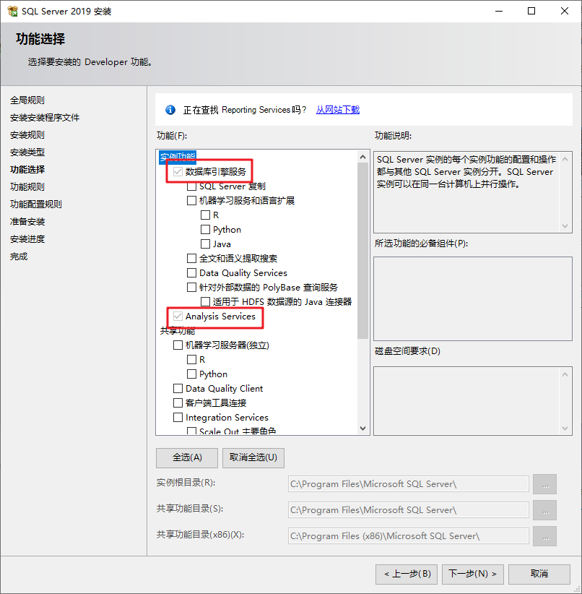

* 1. 安装Microsoft SQL Server Management Studio (SSMS)以便对数据库进行操作
  2. 安装Visual Studio 2017和SQL Server Data Tools (SSDT) (standalone installer)来进行数据分析的操作

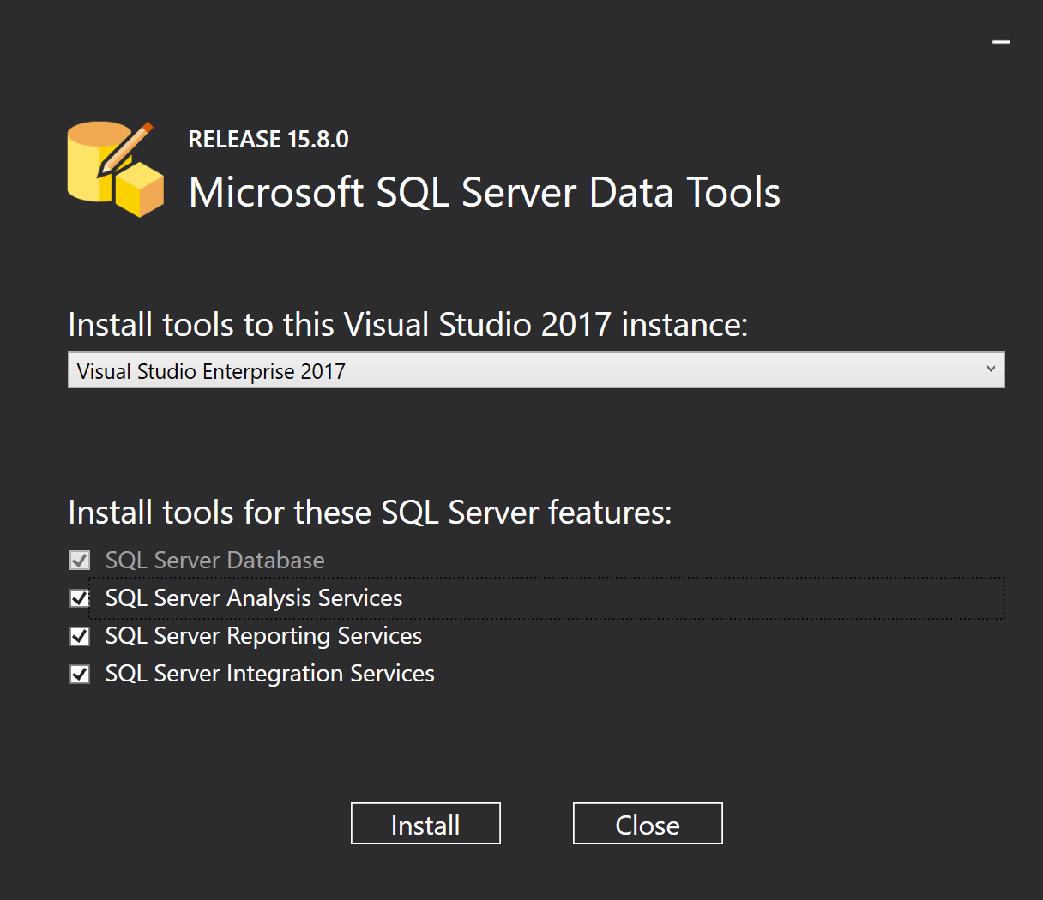

1. **数据库还原与权限设置**
   1. 启动SSMS右键资料库并选择还原资料库项，并在出现的窗口中在装置项选择实验需要的.bak数据库备份，将实验所使用的数据库还原。

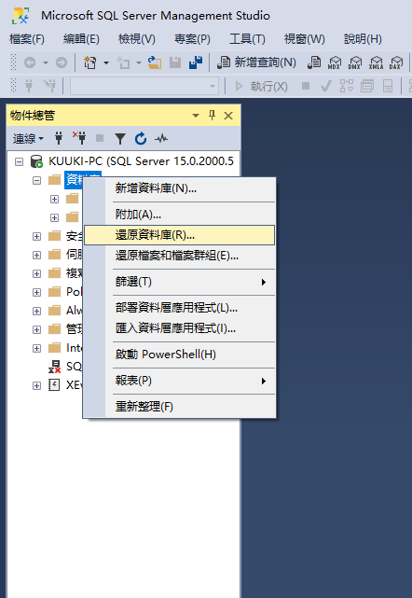

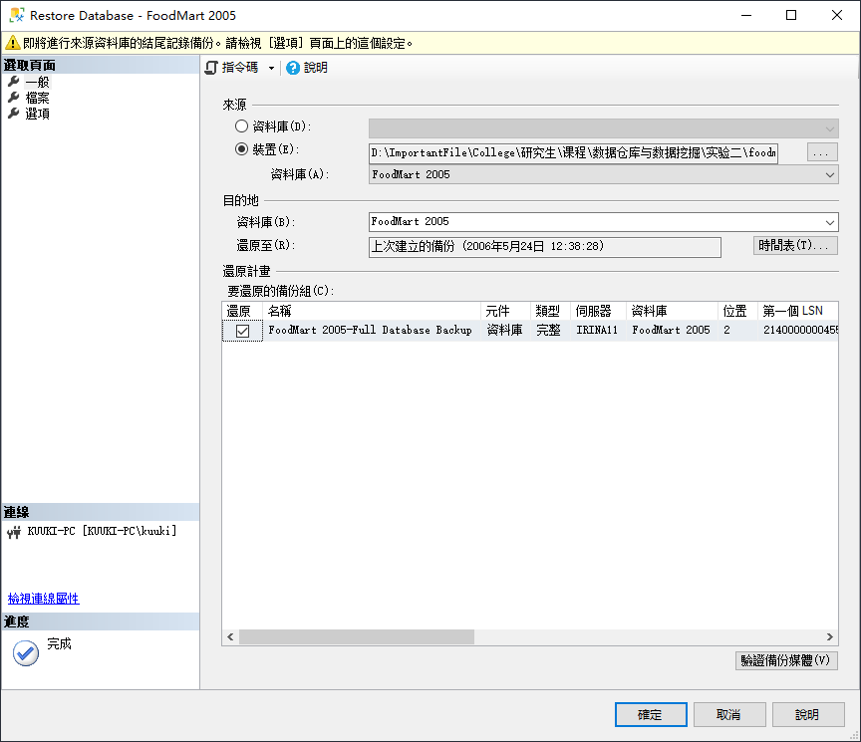

* 1. 这个操作完毕后，可以在资料库中看见FoodMart项目

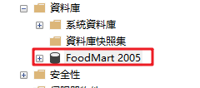

* 1. 因为在建立多维数据集时会使用到另一个权限，因此需要提前创建使用者，右键安全性中的登入选项卡，选择新增登入，登入名为：NT SERVICE\MSSQLServerOLAPService

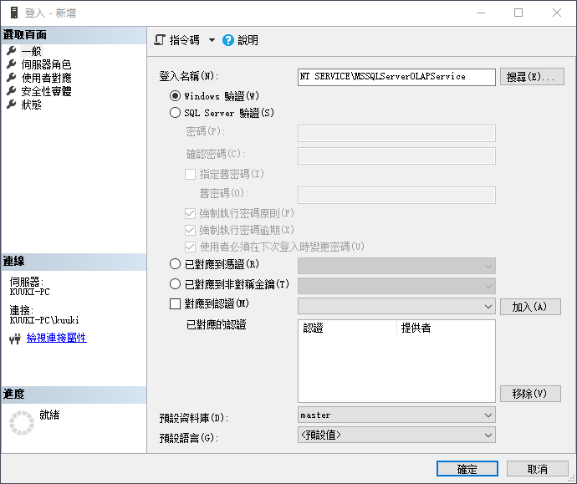

* 1. 右键刚创建好的角色，选择属性界面，在使用者界面按图勾选权限

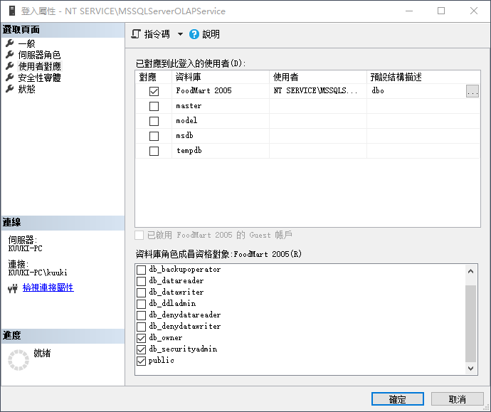

1. **创建Analysis Services项目**

打开Visual Studio，新键一个Analysis Services多维和数据挖掘项目。

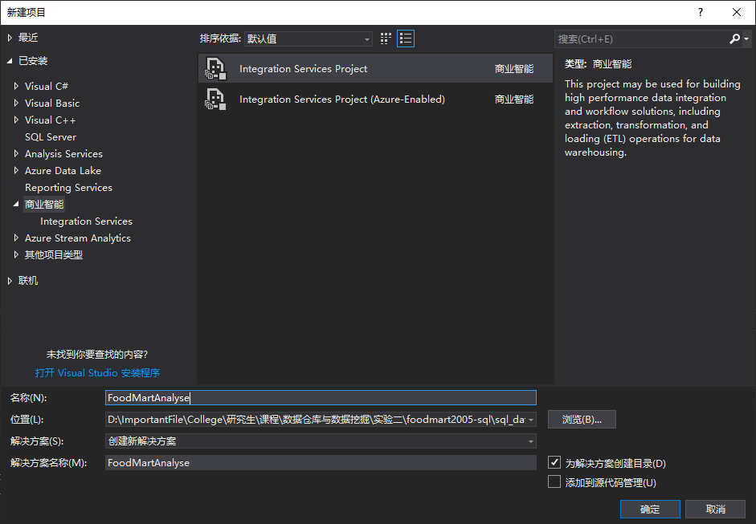

1. **定义数据源**
   1. 首先需要与SQL Server建立连接，在服务器资源管理器-数据连接选项卡右键选择添加连接。添加时的配置如图选取即可，服务器名选择SQL Server服务器。

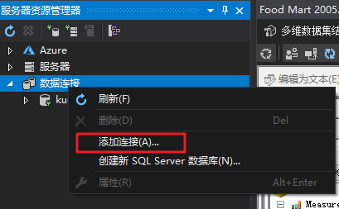

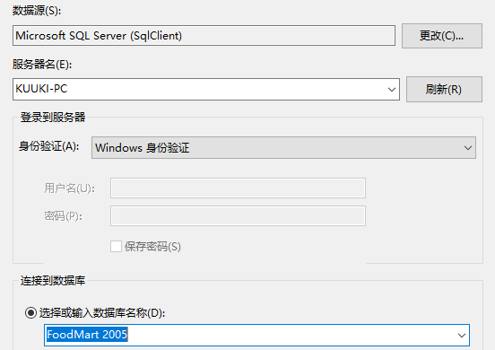

* 1. 在数据源选项卡上选择新增数据源，并导入FoodMart的数据库。值得注意的是需要选择使用服务账户，否则会导致之后的部署步骤报错

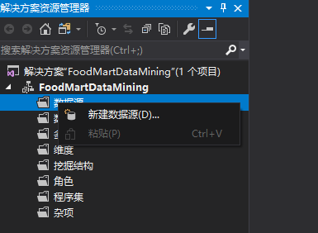

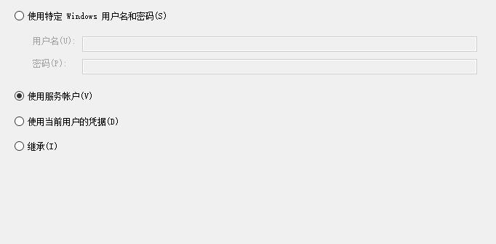

1. **定义数据源视图**
   1. 在数据源视图选项卡上右键，选择新增数据源视图

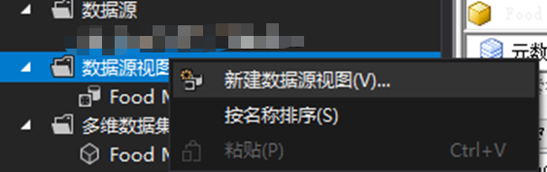

* 1. 关系数据源就选择上一步添加进的Food Mart 2015数据源，表和视图则根据实验要求选择time_by_day, product, customer, store, promotion以及事实表sales_fact_1998

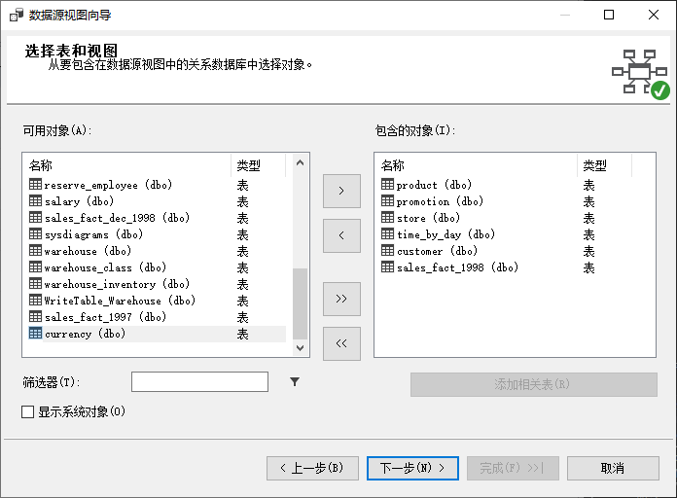

* 1. 在新键的数据源视图中定义如图类似的新的关系，最终结果如下图所示。

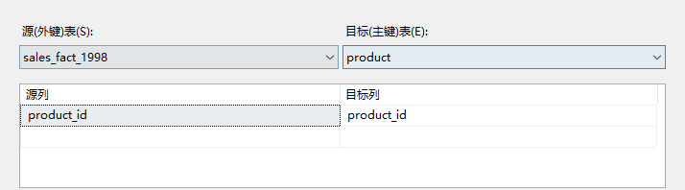

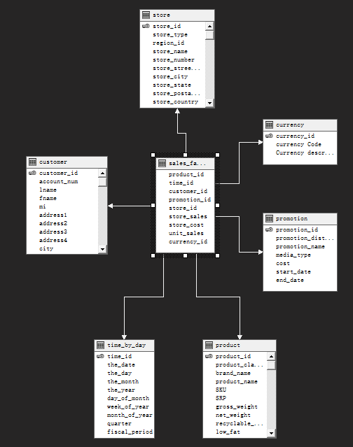

1. **定义维度**
   1. 在维度选项卡上右键选择新键维度，选择使用现有表创建维度，分别以time_by_day, product, customer, store, promotion作为主表创建，在选择维度属性时勾选自己关心的属性，如图

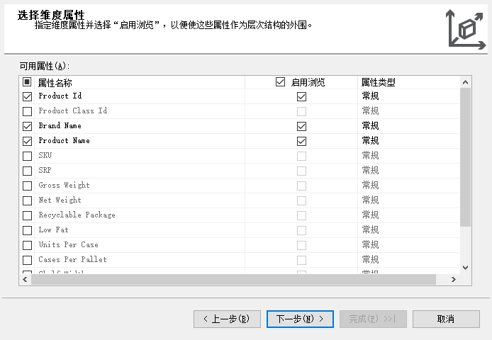

1. **定义多维数据集及其属性**
   1. 右键多维数据集选项卡选择“新键多维数据集”，选择使用现有表创建。度量值表选择sales_fact_1998，度量值和维度按图勾选，新维度全部不勾选，完成多维数据集的创建。

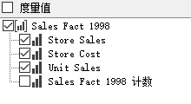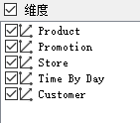

1. **部署Analysis Service项目**
   1. 以上操作完成后选择部署该解决方案，本人在实验中发现某些表中的维度无法部署，这是只需去掉那些报错的维度中的一些属性即可。

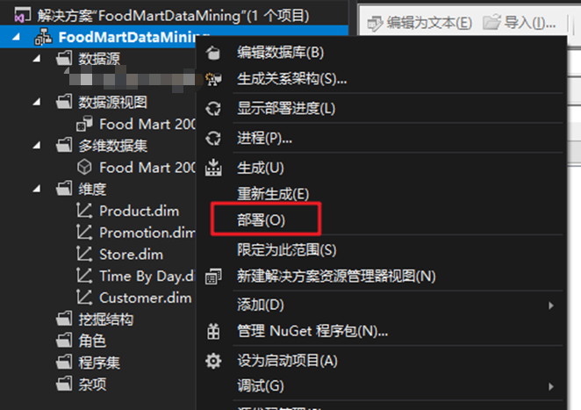

* 1. 另外，如果之前数据源没有选择服务账户或者数据库没有添加账户权限的话，会报鉴权或表错误。

1. **浏览已部署的多维数据集**

在成功部署后，可以双击之前新建的多维数据集，并打开之前无法获取的浏览器页面。在该界面中，左部分是各种属性，而右边分为两个窗格，上半部分为筛选器，可以将数据进行过滤，而下半部分则是数据的显示和聚合窗口

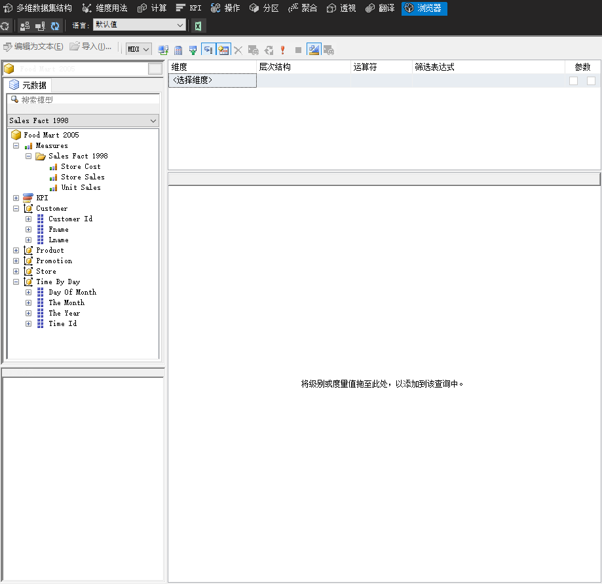

1. **使用多维数据集浏览器进行分析**

将Store Cost，Store Sales和Time By Day中的The Month拖入下半个窗口，就可以看到1998年每个月的店营业额和店开销的分布情况。

从结果可以看出，营业额和开销大体上存在着正比例的关系，开销越高，店的营业额也就越高，全年开销最高的月份是11月，营业额也是。

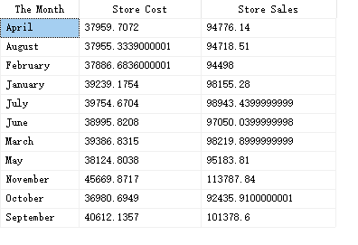

类似的，我们可以分析商店种类与两者之间的关系，将The Month替换为Store Type即可，我们可以看出，营业额最高的是Deluxe Supermarket和Supermarket。

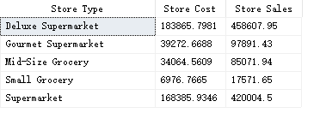

我们还可以联合分析两个属性，如Store City和Store Type，不仅可以看出每个城市拥有的不同商店种类，也可以看出各个城市间下销售额和开销并没有非常大的差别，每一种商店在不同城市的营业额都很相近。

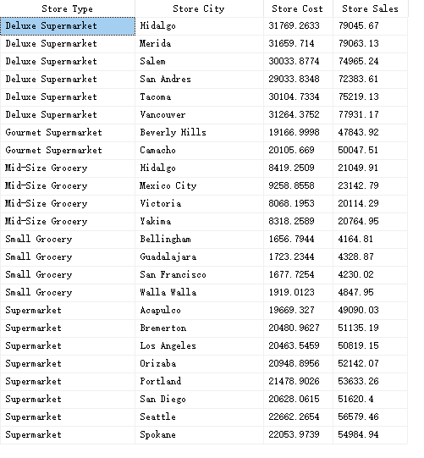

1. **建立父子维度**

父子维度是指一种基于递归关系的引用结构，例如Employee表中的Supervisor ID即自身上级的ID，也属于Employee表。

首先新键一个数据源视图，跟第5步差不多，引入Salary，Employee，Store和Position表，引入表后，可以发现Employee表是不存在自连接的，我们要自己新添加一个从Supervisor ID到Employee ID的映射。

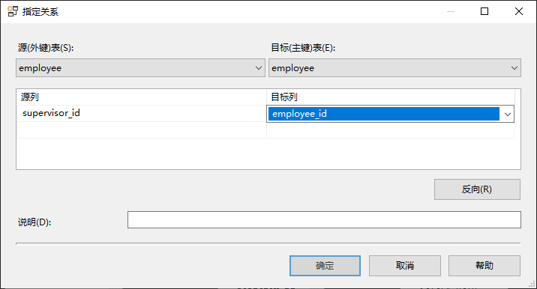

添加后的效果如下：

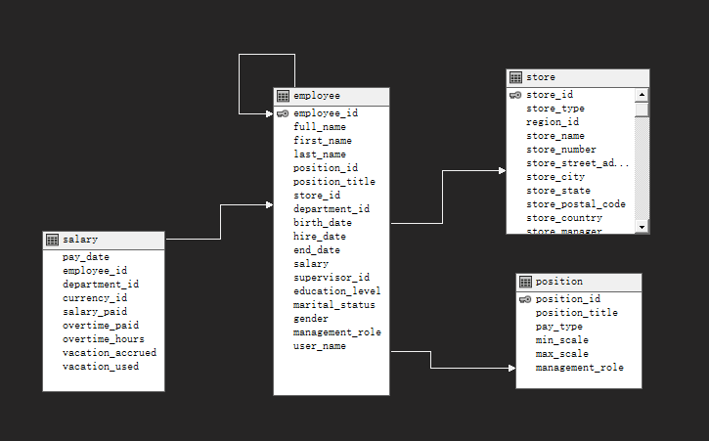

这之后在基于这个数据源视图新键一个Employee维度，我们将主表设为Employee，名称就显示雇员的全名。相关表因为需要建立多维数据集，因此全部勾上，维度属性的话可以根据需要进行选取。

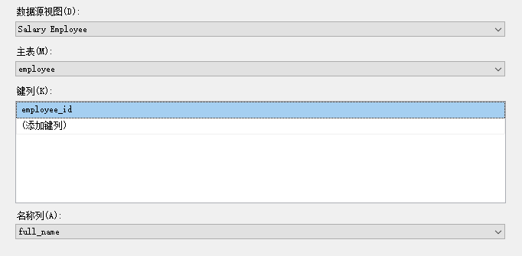

在完成以上操作后，进行部署，部署成功后可以通过Employee的维度浏览器来查看整个公司的人员结构。

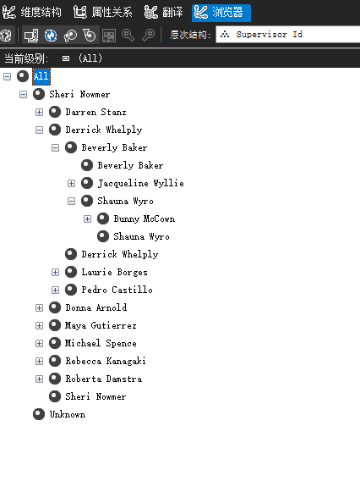

再利用刚刚创建的维度新建多维数据集，度量值表选择Salary表，维度只需要选择刚刚创建的Employee维度，最后完成创建。再将整个项目进行部署，就可以对多维数据库进行查询操作。如查询每个人至今为止的工资。

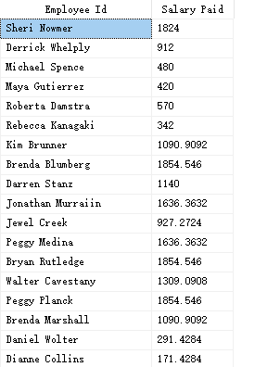

1. **建立计算成员和成员属性**

首先要修改在步骤6中创建的Customer维度，增加Gender， Marital Status， Education， Yearly Income， Num Children At Home和Member Card属性，在最右边的表中选中并拖动到最左边的表格即可。

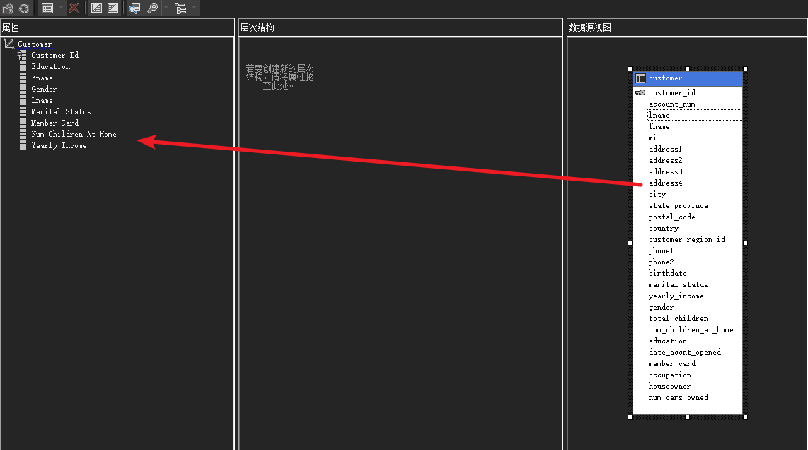

保存后切换至步骤7创建的多维数据集结构，选择新建度量值，行技术并确定。这个值会用来计算平均值，因为之前勾选的项目没有充分的数据计算平均值。

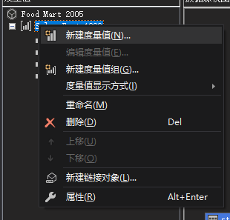

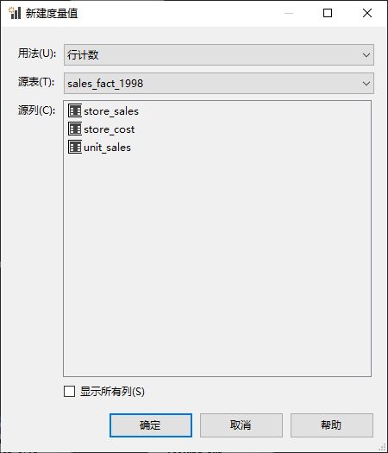

之后再切换到计算选项卡，选择新建计算成员，这时需要看看Measure中是否含有计数项，如果没有需要部署后重新打开多维数据集页面。

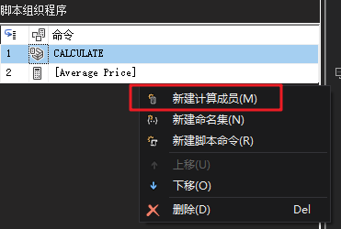

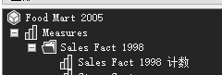

新建计算成员后如下图所示，将Measure中对应的成员拖入表达式中，增加一个除号即可完成创建过程，该过程完成之后需要重新部署。

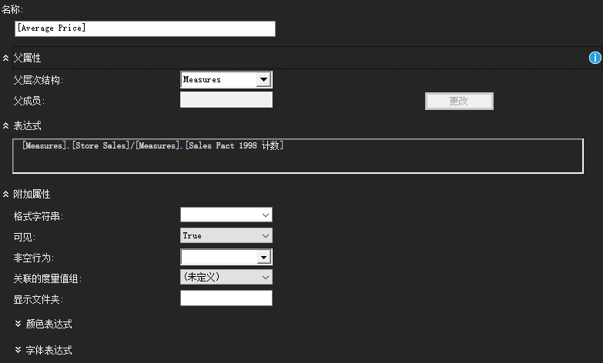

这之后同样是切换至浏览器界面来进行数据分析，如Education方面的话可以看出很多属性都对于平均开销没有显著影响，唯一有较显著趋势的是孩子数量对于开销的影响，呈正比例关系（我觉得是我弄错了_(:з)∠）_）

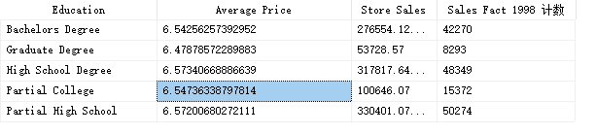

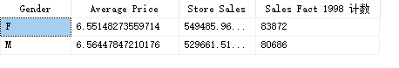

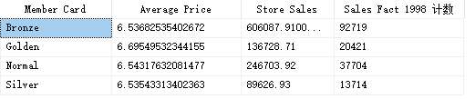

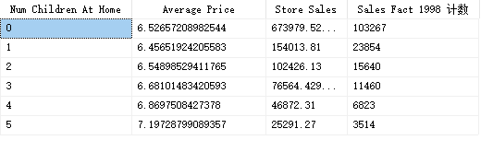

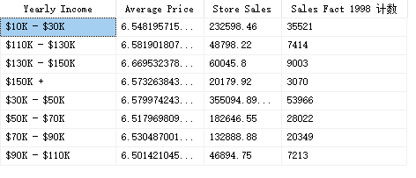

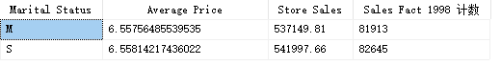

1. **建立虚拟维度**

虚拟维度功能在SQL Server 2019的文档和相关资料中已经无法找到，且之前版本的方法已经不适用于当前版本，因此初步判断在当前版本的SQL Server中没有此特性存在，该步骤实验无法完成。

1. **多维数据集角色与数据库角色**

数据库角色是可在数据库范围内使用的角色。可被指派给来自该数据库的一个或多个多维数据集。您还可以从一个多维数据集删除角色，而无须将其从数据库中永久删除。而多维数据集角色是指派到特定多维数据集的数据库角色，简单来说，二者权限的粒度不同。

在角色选项卡选择新建角色即可创建数据库角色，而在角色详情中的多维数据库选项卡中则可以详细的规定其访问多维数据库的权限，即多维数据库角色。

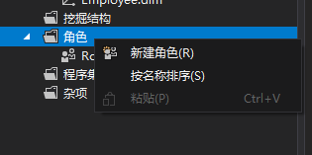

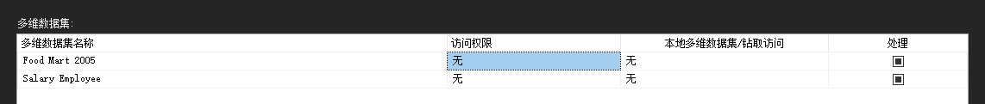

1. **元数据**

在SQL Server 2019中已经不存在元数据选项卡，但是可以在翻译或者透视选项卡中获取到跟元数据选项卡相似的视图，如维度的选项卡和多维数据集的透视选项卡。

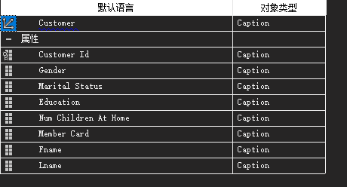

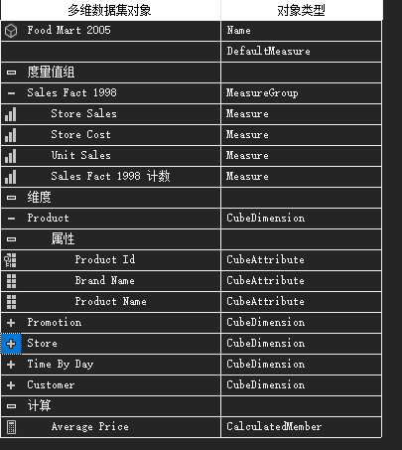

**【实验小结】**

1. 本次实验难度我认为算是很高的，因为网上能够找到的实验参考资料和最新的实验环境存在着很大的差距，且一些实验项目在最新的资料甚至官方文档中都已经不存在了，导致实验中大部分的时间都放在了搜索文档上，希望这个实验可以与时俱进，不再加入这种翻遍全网只有十年前资料而且还不能在现有版本进行的操作步骤OTL。
2. 网上现有的实验步骤如果照搬是会出现问题的，如选择数据源的时候如果没有提前创建账户或者是认证模式选择错误，在部署的时候就会出现认证问题，而这样的报错是不会有错误定位的，不过这些问题都可以通过各种论坛或是尝试来解决。
3. 做实验时最有成就感的时候大概是完成各种花式操作之后，分析数据的过程，可惜因为预览数据只有前5000条，第一次分析父子维度那一块怎么做数据都没法对应上，另外就是最后分析平均消费时，各种因素都不会明显影响到消费水平，总觉得自己做错了。
4. 这次实验还是学到了很多东西的，之前只用数据库做资料存储，现在知道了原来数据库可以通过并不算复杂的操作实现很多数据分析，以后会更多的使用这些功能。